Carta de Patrocinio

Manuel José Ossandón Irarrázabal, Senador de la República, declara su apoyo a la moción del proyecto juvenil de Ley de fomento al liderazgo juvenil presentada por el equipo de debate de los estudiantes del Colegio María Deogracia, de la Comuna de Futrono, Región de los Ríos.
Mediante este documento acepto ser patrocinador del equipo y reitero mi apoyo a esta iniciativa que busca promover activamente el liderazgo juvenil en situaciones de participación ciudadana.

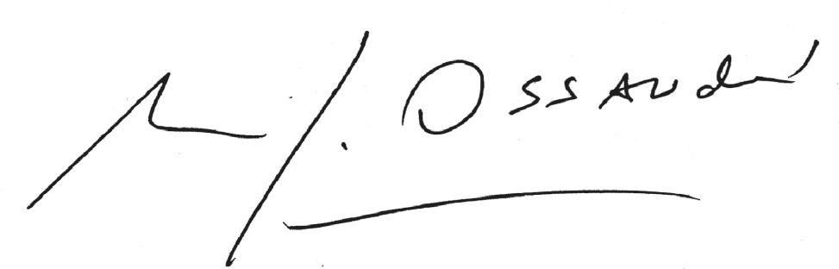

Valparaíso, Septiembre de 2015.

